Fiche méthodologique : masse volumique

LA MASSE VOLUMIQUE
C’est la masse occupée par 1 m³ d’une espèce chimique étudiée. Elle se note ρ (rhô, lettre grecque) et est donnée par le rapport de la masse m d’un échantillon de cette espèce et le volume V qu’il occupe :
avec m en kg, V en m³ et ρ en kg/m³

Attention : la masse volumique peut être exprimée dans d’autres unités : en g/L ou en g/cm³.
Exemple : ρ_{eau} = 1000 g/L = 1 g/cm³

Méthode pour déterminer la masse volumique d’un solide quelconque :
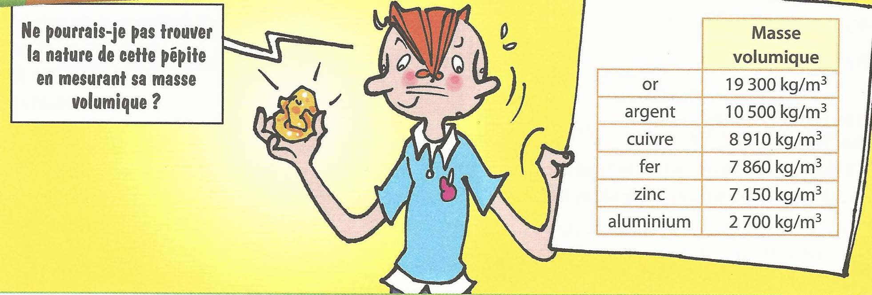
Pour connaître la masse volumique d’un matériau quelconque, il suffit de récupérer un morceau de ce matériau :
On doit déterminer la masse volumique de la pépite et la comparer aux valeurs du tableau.
Pour cela : - on mesure la masse de la pépite : m (en gramme g)
- on mesure le volume de la pépite : V (en centimètre cube cm³, soit en millilitre mL)
1 – Mesure de la masse :
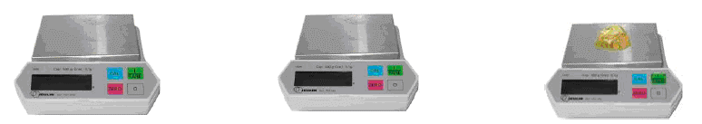
2 – Mesure du volume d’un solide :
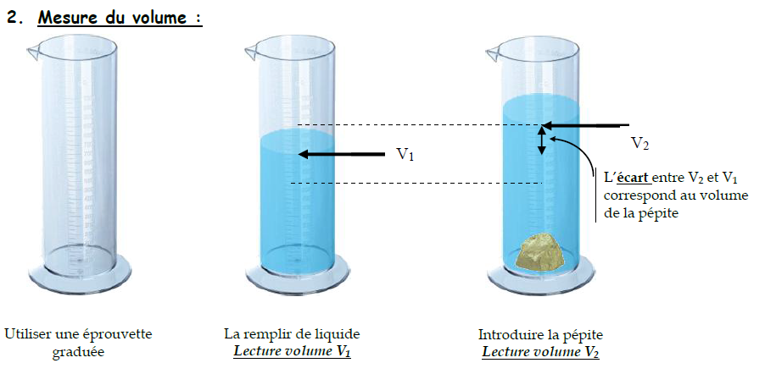Rappel : Pour lire une graduation il faut positionner l’œil en bas du ménisque.
L’écart entre V₂ et V₁ correspond au volume de la pépite.
V₂
V₁
Introduire la pépite
Lecture volume V₂
La remplir d’eau
Lecture volume V₁
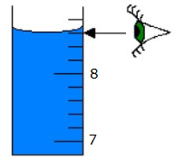(ici, V = 8,6mL)

